LAS FUENTES MÁGICAS DE MONTJUIC

Son unes Fuentes especiales en la plaza España de Barcelona, bajo el Castillo de Montjuic. El señor Carles Buigas y Sans diseñó estas Fuentes para la exposición universal de Barcelona. Trabajaron 3000 personas en hacerlas y tardaron un año en terminarlas. Se inauguraron el día 19 de Mayo del 1929.
¡Las fuentes son espectaculares! Dentro hay 2.600 litros de agua y en los años 80 incorporaron música. También tienen luces de muchos colores, movimientos, música y acrobacias acuáticas. Mezclando todos los elementos sale magia pura. Las fuentes mágicas están recomendadas si vienes a Barcelona. Cada año vienen aproximadamente 2,5 millones de visitantes a verlas.
HORARI:
Está abierto de mayo a setiembre, de jueves a domingo. La entrada es gratuita.
El 24 de setiembre, día de la Mercè, aparte de las luces y la música añaden fuegos artificiales y el espectáculo es precioso.
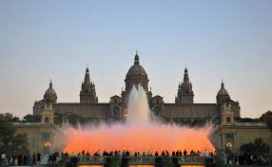
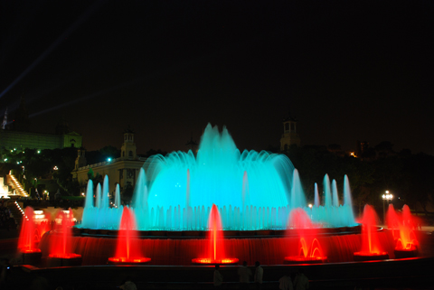

Sahite Boye 4t B
Ismael Mendoza 4tB

